Муниципальное казённое общеобразовательное

учреждение «Красноярская средняя школа»

Чернышковского муниципального района Волгоградской области

**ФОП ДО: новая федеральная**

**образовательная программа дошкольного образования**

***Разработана*** ***на*** ***основе материалов Минпросвещения России и лаборатории дошкольного образования Института возрастной физиологии Российской академии образования***

*2023 год****. воспитатель: Качурина Н.А.***

С **1 сентября 2023 года** дошкольные учреждения стали работать по новой

федеральной образовательной программе дошкольного образования (ФОП ДО).

**ФЕДЕРАЛЬНАЯ ОБРАЗОВАТЕЛЬНАЯ ПРОГРАММА**

**ДОШКОЛЬНОГО ОБРАЗОВАНИЯ**

– это **обязательный для всех детских садов документ**

утвержден Приказом Минпросвещения от 25.11 2022г. № 1028.

**ФОП ДО** определяет единый для всей страны базовый объем, содержание,

планируемые результаты дошкольного образования. Предусматривает интеграцию

воспитания и обучения в едином образовательном процессе.



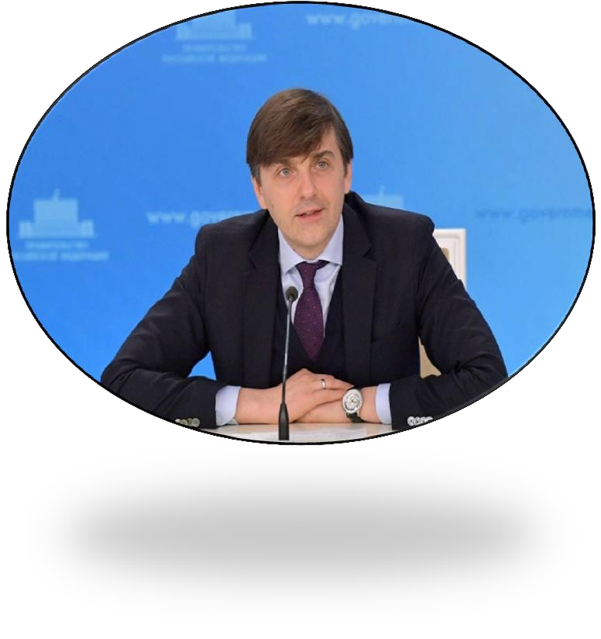«Ребенок в дошкольном детстве должен максимально развиваться, он должен общаться со сверстниками, играть, у него должны развиваться основные психологические функции. А в школе его уже потом научат читать и писать»

**Министр просвещения России Кравцов Сергей Сергеевич**

**Цель ФОП ДО – разностороннее**

**развитие ребенка дошкольного**

**возраста на основе духовно-**

**нравственных ценностей российского**

**народа, исторических и национально-**

**культурных традиций.**

**ФОП ДО - это норматив, который был разработан для осуществления**

**следующих функций**:

➢создать единое федеральное образовательное пространство для воспитания и развития дошкольников;

➢обеспечить детям и родителям равные и качественные условия дошкольного образования на всей территории России;

➢создать единое ядро содержания дошкольного образования, которое будет приобщать детей к традиционным духовно-нравственным и социокультурным ценностям, а также воспитает в них тягу и любовь к истории и культуре своей страны, малой родины и семьи;

➢воспитывать и развивать ребенка с активной гражданской позицией, патриотическими взглядами и ценностями.

Федеральная образовательная программа дошкольного образования и Федеральный государственный стандарт дошкольного образования стали основой для разработки образовательных программ ДОО

ФОП ФГОС

Основа для ОП

**Родители - это первые педагоги**

статья 18 Федерального закона Российской

Федерации "Об образовании в РФ»".

Родители обязаны заложить основы физического, нравственного, интеллектуального развития

личности в раннем детском возрасте.

**Отличие ФОП ДО от ООП ДО** • более детализирована;

• направлена на воспитание патриотических и интернациональных чувств;

• рассчитана на дошкольное воспитание разных возрастных групп;

• установлены возможные достижения детей к определенному возрасту -планируемые результаты реализации Программы;

• сделан акцент на правила безопасного поведения в различных ситуациях;

• представлен примерный перечень музыкальных и художественных произведений искусства, анимационных и кинематографических произведений.

• одно из обязательных условий реализации Программы -взаимодействие педагогического коллектива с семьями воспитанников.

**Разделы ФОП:** • целевой

• содержательный‎ • организационный

**В структуру ФОП входят:**

• федеральная рабочая программа образования; • федеральная рабочая программа воспитания;

• примерный режим и распорядок дня в дошкольной группе;

• федеральный календарный план воспитательной работы.

**ЕДИНОЕ ОБРАЗОВАТЕЛЬНОЕ ПРОСТРАНСТВО**



= суверенитет образовательной системы РФ



**ФОП**

**Качественное** образование

**Равные** возможности

**ФОП ДО: ВОСПИТАНИЕ И РАЗВИТИЕ РЕБЕНКА ДОШКОЛЬНОГО ВОЗРАСТА, ГРАЖДАНИНА РФ, ФОРМИРОВАНИЕ ОСНОВ ГРАЖДАНСКОЙ И КУЛЬТУРНОЙ ИДЕНТИЧНОСТИ НА ДОСТУПНОМ СОДЕРЖАНИИ, ДОСТУПНЫМИ СРЕДСТВАМИ**

**Консолидация** общества